6SigmaET——新一代电子热仿真、设计、优化软件

6SigmaET是先进的电子散热设计分析软件，专为电子行业设计，其高智能、自动化和准确性，能帮助您克服热设计挑战。

热仿真是工程设计过程中的关键要素。6SigmaET软件能使您快速创建和解决模型，在制造前验证电子设计，优化最佳热性能，同时缩短上市时间。这种高智能化和自动化水平能使设计师在软件操作上花费更少的时间。

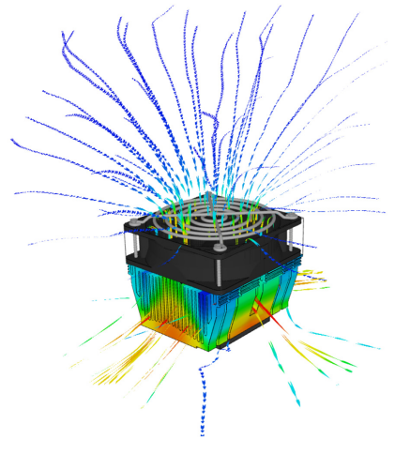左图为 6SigmaET后处理（流线图）功能

6SigmaET应用领域
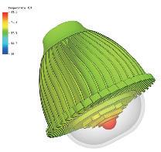
LED照明
LED具有复杂的外形，对温度非常敏感，需要良好的散热来确保其正常运行。利用6SigmaET的CAD导入功能可以快速地建立仿真模型。软件针对热源提供了简化、双热阻、热阻网络、详细搭建几种不同程度的建模等级。支持定义透明材料，可以更精确地模拟玻璃类材质。

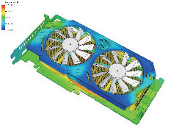
消费电子
智能手机、平板电脑、显卡、可穿戴设备等产品，体积越来越小、功能越来越强大，给散热设计带来了难题。6SigmaET使建立该类热仿真模型变得前所未有的简单，在软件中真实地再现你的产品，找到解决方案。

服务器与机柜
用6SigmaET创建一个标准的机柜模型，包含有机柜及内部设备的的详细结构，以达到最接近实际产品的建模。利用快速并行求解器，即使是几千万网格的模型也能迅速得到结果。简化机箱功能可以将详细结构的机箱制作成类似于“黑盒子”的简化模型，在保留机箱的发热及流阻特性外，可以节省大量网格，供环境级分析调用。

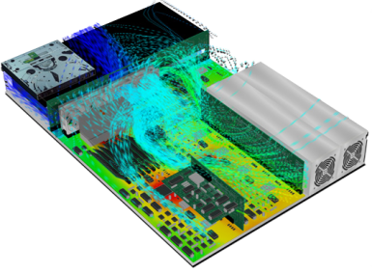

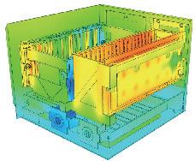
航空航天
配置6SigmaET的仿真环境能精确模拟航空航天设备所在的恶劣环境。太阳辐射强度计算器可以根据设备的经纬度、方向、日期和时间来计算太阳辐射强度。针对高海拔的工况，软件还可以自动调整设备所处位置的空气参数和风扇性能曲线，保证计算精度。

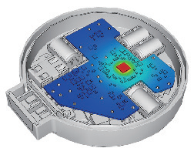
消费电子
利用6SigmaET对各种汽车电子设备（如ECU、电路控制器、风扇控制单元
等）进行温度分布的预测，及时调整结构布局，采用增加导热材料、加强热辐射等散热方式，使它们能满足恶劣工况下长时间稳定工作的要求，避免失效风险。

6SigmaET软件特点

智能化的器件库
6SigmaET具有自带建模功能并提供了大量智能化的器件
库，例如芯片、PCB、电源、散热器、TIM、风扇、热
管、冷管等，建模时可以尽量多的使用这些智能化的物
件，软件能够“识别”它们并自动应用网格规则、确定它
们的从属关系，配置各种专有属性。

三维CAD文件接口
6SigmaET的CAD接口支持导入各种三维建模软件（如
Pro/E、Solidworks、CATIA等）产生的文件，并保留设计
细节，可以将导入的CAD对象转换成智能化器件（比如
PCB或散热器）来配置更多专有属性。同时，能将仿真结
果直接绘制到3D CAD模型上进行显示。

PCB文件接口
6SigmaET能通过IDF、BRD、EMN、IDX、XFL和Gerber 等
文件格式导入ECAD数据，支持导入异形PCB的轮廓、芯
片热阻及功耗、热过孔、铜层信息。软件可自动评估每一
层的铺铜量及PCB整体的各向异性导热系数，保证了PCB
仿真的精确性。

网格生成
6SigmaET全新的网格技术能对芯片级、板级、设备级等各
种尺度的模型进行网格剖分，用户设定好参数后由软件自
动完成。支持边界层网格加密，对异形物体的保形性好，
计算更精确。网格生成支持调用多核CPU，极大加快了剖
分速度。

新一代64位求解器
6SigmaET新一代的64位求解器能计算上亿网格量级的模
型，支持稳态、瞬态、层流、湍流、对流、热传导、热辐
射、太阳辐射、焦耳热等模型。求解器并行效率高，速度
与使用的核数成近似正比关系，网格生成、辐射角系数求
解、电势分布求解等过程都可以调用多核加速。求解器收
敛性好、鲁棒性强。软件自带批处理求解器，支持多个方
案或多个模型的顺序计算，无须手动建立批处理脚本。

智能纠错
6SigmaET具备强大的实时纠错功能。当模型出现错误时，
软件自动提示并把错误类型进行归类，可通过点击对话框
直接找到相应的器件，无须手动查找出错原因，极大提高
了用户的工作效率。

版本树
6SigmaET版本树能将所有的设计方案整合成一个树状列
表，保存在一个模型当中，而不必分散保存为单个文件。
各方案之间的从属关系一目了然，结合PAC（参数化）优
化器可以根据用户输入的自变量的变化范围批量地建立不
同的方案，用户可以方便地对比不同方案之间的优劣。
后处理
6SigmaET具有丰富多彩的后处理显示方式，使用户更益于
获得有用数据，可以显示温度、速度、压力、密度的云
图，速度及热流的矢量图。轻松制作截面动画、流线动
画、3D动画并保存为视频或GIF文件，一键即可生成PPT
或HTML格式的报告。

一维流体网格
-在创建详细的三维液冷模型非常困难时，软件提供了一维流体网络模型
-可以建立纯一维流体网络，或者一维网络和三维模型相结合
-既可以求解稳态工况也可以求解瞬态工况
-图为全三维模型求解某液冷系统
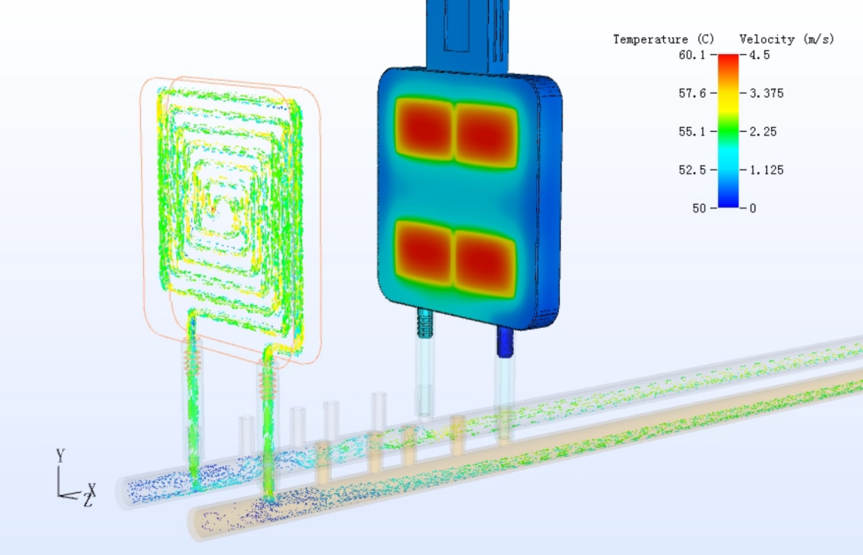
GPU加速
用GPU计算带来几十倍的效率提升，大大加快了整个计算流程。
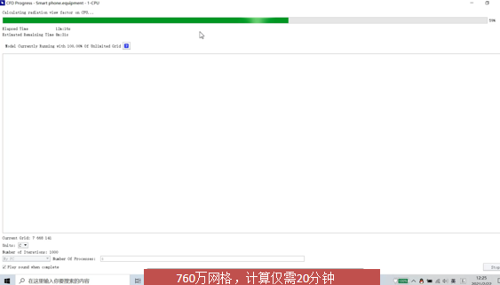

应用案例
-智能手机自然散热
智能手机功能的高度集成导致芯片频率越来越高，功率密度越来越大，给散热设计带来了极大挑战。设备的结构布局往往能对散热带来较大的影响。手机中结构复杂的框架、各种不规则的器件，采用传统的简化建模的方式与实际产品的散热效果相差甚大，而使用6SigmaET则可以轻松地捕捉这些特征，软件有复杂CAD实体导入模型功能能更准确地反映出这类产品散热的实际情况，使计算更加精确。
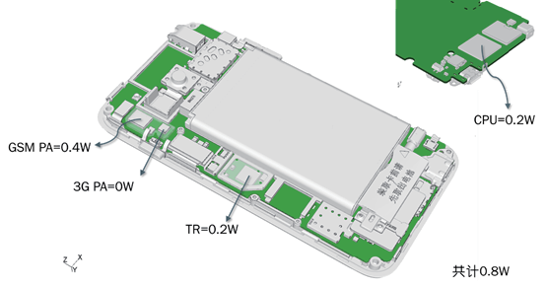

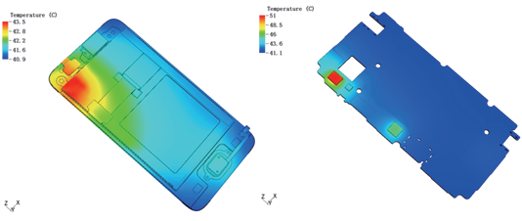

图1手机内部结构 图2屏幕温度分布 图3 PCB及芯片温度分布
-机箱机柜强迫对流散热
包含各种功率模块的机箱机柜广泛应用于航空航天、船舶、兵器、电子等领域，它们复杂的几何外形和所处的恶劣环境使其如何有效散热成为一个难题。软件可以对异形热管和箱体进行建模，还可以直接对热管与箱体、热管与翅片的接触热阻进行定义和精密计算。下图中的机柜模型难点在于其具有防水要求的迷宫式百叶窗和倾斜放置的风扇，6SigmaET可以对百叶窗直接进行网格捕捉，风扇也支持任意角度旋转，从而得到内部精确的温度分布和流场分布。

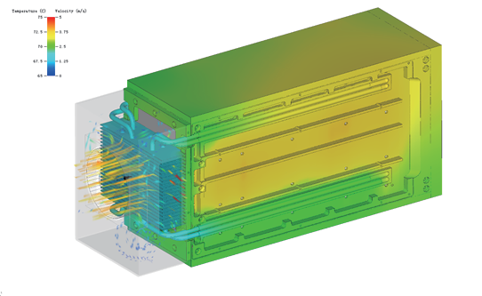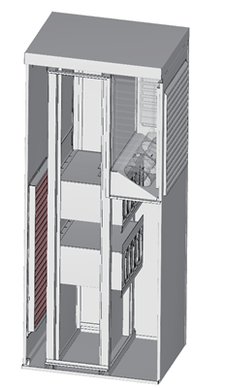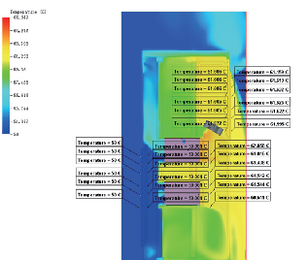
图1机箱的表面温度分布 图2机柜内部结构 图3机柜截面温度分布

北京天源博通科技有限公司为6SigmaET软件全国独家代理，如您想知道更多信息，欢迎您联系我们。
www.tianyuantech.com
业务、技术加群请联系朱经理，电话：18128500651

